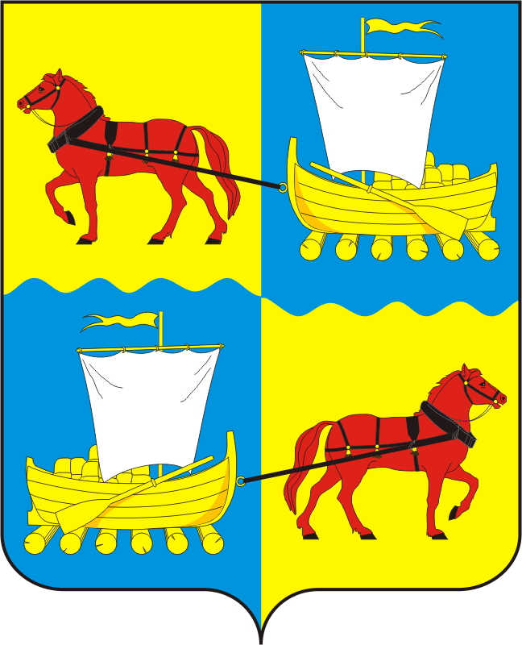
АДМИНИСТРАЦИЯ
муниципального образования
Переволоцкий поссовет
Переволоцкого района
Оренбургской области

ПОСТАНОВЛЕНИЕ

от 30.11.2023 № 289-п
п. Переволоцкий

Об утверждении перечня должностей, замещение которых влечет за собой размещение сведений о доходах, расходах, об имуществе и обязательствах имущественного характера, а также сведений о доходах, расходах, об имуществе и обязательствах имущественного характера их супруг (супругов) и несовершеннолетних детей на сайте администрации муниципального образования Переволоцкий поссовет Переволоцкого района в сети «Интернет»

В соответствии с Федеральным законом от 25.12.2008 № 273-ФЗ
«О противодействии коррупции», Указом Президента РФ от 08.07.2013
№ 613 «Вопросы противодействия коррупции», распоряжением Губернатора Оренбургской области от 30.12.2014 № 360-р «О требованиях к размещению разделов, посвященных вопросам противодействия коррупции, официальных сайтов органов исполнительной власти Оренбургской области в информационно-телекоммуникационной сети «Интернет» и требованиях к должностям, замещение которых влечет за собой размещение сведений о доходах, расходах, об имуществе и обязательствах имущественного характера»:
1. Утвердить перечень должностей, замещение которых влечет за собой размещение сведений о доходах, расходах, об имуществе и обязательствах имущественного характера, а также сведений о доходах, расходах, об имуществе и обязательствах имущественного характера их супруг (супругов) и несовершеннолетних детей на сайте администрации муниципального образования Переволоцкий поссовет Переволоцкого района в сети Интернет (далее - перечень должностей муниципальной службы), согласно приложению к постановлению.
2. Контроль за исполнением настоящего постановления оставляю за собой.
3. Постановление вступает в силу со дня его подписания.

Глава
муниципального образования Г.М. Храмшин

Разослано: в дело, прокурору.
Приложение
к постановлению
от 30.11.2023 № 289-п

Перечень
должностей, замещение которых влечет за собой размещение сведений о доходах, расходах, об имуществе и обязательствах имущественного характера, а также сведений о доходах, расходах, об имуществе и обязательствах имущественного характера их супруг (супругов) и несовершеннолетних детей на сайте администрации муниципального образования Переволоцкий поссовет Переволоцкого района

в сети «Интернет»

№  п/п | Наименование должностей
Администрация муниципального образования Переволоцкий поссовет Переволоцкого района
1. | Заместитель главы администрации по оперативным вопросам
2. | Заместитель главы администрации по финансам и экономике
3. | Заместитель главы администрации по социальным вопросам
4. | Ведущий специалист администрации по строительству и имуществу
5. | Ведущий специалист администрации по торгам

